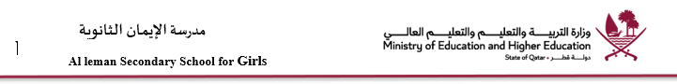

تكليف بوضع الاختبارات للفصل الدراسي الثاني -قسم الكيمياء -العام الاكاديمي 2023-2024
تم تكليف المعلمات الواردة أسماءهم ادناه في تجهيز الاختبارات للعام الأكاديمي 2023 -2024 في مادة الكيمياء للفصل الدراسي الثاني بناء على جدول المواصفات الذي يتم ارساله من قبل هيئة التعليم للمستويين العاشر والحادي عشر علمي .
على ان يتم وضع أسئلة مختلفة تماما عن أسئلة العام السابق من حيث الصياغة العلمية والعمق المعرفي
شاكرين لكن حسن تعاونكن والتزامكن.
نهاية فصل ثاني | منتصف فصل ثاني | المستوى
راوية رشاد | 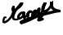  مرام الشيخ | العاشر
  مرام الشيخ |  | العاشر( دور ثاني)
نورهان زاهر |   ندين أبو جلالة | الحادي عشرعلمي
  ندين أبو جلالة |  | الحادي عشر علمي (دور ثاني)

منسقة القسم | النائبة الإدارية | النائبة الأكاديمية | مديرة المدرسة
نسرين عبد القادر الحموي | العنود الاسحاق | منير الشثري | لولوة الرميحي

